**Главный ярмарочный дом**

На площади В.И.Ленина стоит причудливое по своей архитектуре главное здание бывшей Нижегородской ярмарки. Это и исторический и архитектурный памятник.

С начала XVII века под стенами Макарьев-Желтоводского монастыря существовала ярмарка. Но в 1816 году, уже после закрытия торга, пожар уничтожил все каменные и деревянные ее лавочные корпуса. После этого ярмарку перевели на более удобное место - под Нижний Новгород, на Стрелицу Оки и Волги.

В 1818 – 1822 годах под руководством А.А.Бетанкура и при участии многих архитекторов и инженеров России был возведен крупнейший в Европе торговый комплекс. Он включал в себя три административных здания, 56 двухэтажных окруженных галереями лавочных корпусов, отмеченные башнями-«пагодами» четыре китайских ряда и собор, возле которого вскоре был построен и дом церковного причта со стройной колокольней. Опустошительный пожар 1816 года был еще на памяти, поэтому ярмарочный ансамбль окружили с трех сторон подковообразным заводненным каналом, прозванным в народе в память о ведущем создателе комплекса «Бетанкуровским».

Когда-то Стрелица была изрезана заболоченными оврагами с озерками, от которых вплоть до XX века сохранились наиболее крупные из них: Баренцево и Мещерское. Поэтому, чтобы подготовить площадку к строительству, а заодно и поднять до уровня незатопляемости паводковыми водами, подсыпали ее местами до 6 – 8 метров, уплотнив грунт под будущими зданиями дубовыми сваями.

Несколько десятилетий ярмарочные строения стояли прочно, нерушимо. Однако после того, как сваи подгнили и часть грунта осела на дно бывших болотин, наиболее крупные здания (административные корпуса и собор) получили при неравномерной осадке в стенах и несущих конструктивных частях трещины и «седины».

7 октября 1885 года нижегородский губернатор донес в Сенат о необходимости провести срочно ремонт главного ярмарочного дома, потребовав для этого около ста тысяч рублей. Сумма была значительной, и для обследования повреждений в натуре в Нижний Новгород направили инженера-архитектора Новицкого, который зафиксировал официально аварийное состояние здания и подтвердил необходимость «в виду возможности падения самого или частей его прекратить отдачу в наймы магазинов, находящихся в пассажах Главного дома, вплоть до исправления». При этом Новицкий указал на целесообразность «вместо дорогостоящего капитального ремонта возвести совершенно новый корпус».

В апреле 1889 года в Нижнем Новгороде была создана для перестройки главного ярмарочного корпуса особая комиссия. Она незамедлительно дала распоряжение о разборе на кирпич старых обветшалых строений, а в столицах объявила конкурс на разработку проектов нового здания. Конкурсный комитет возглавил известный тогда зодчий Э.И.Жибер. Весной того же 1889 года комитет рассмотрел выставленные в залах Академии художеств для всеобщего обозрения конкурсные проекты, присудив первый приз архитектору К.В.Трейману. Но при этом комитет потребовал доработки проекта К.В.Треймана с участием других конкурсантов – Г.А.Трамбицкого и А.И.Гогена.

19 мая 1889 года в Санкт-Петербурге был одобрен уже совместный их проект будущего главного ярмарочного дома. Этот проект, по мнению жюри, «во всех отношениях удовлетворяет условиям… Все части планов распределены вполне целесообразно и в конструктивном отношении хорошо выработаны… Что же касается художественной стороны проекта, то, найдя вполне удачную разработку в русском стиле, комитет отметил, что отделка главного зала здания по неизвестной причине проектирован в стиле французского Возрождения, что нисколько не соответствует назначению сего помещения и не подходит к общему характеру здания».

Надзор за работами на строительстве был возложен на молодого ярмарочного архитектора Николая Павловича Иванова. Однако председатель жюри, бывший учитель Н.П.Иванова Э.И.Жибер обратился к нижегородской комиссии с предложением «по особой важности этой постройки и трудности ее исполнения … не поручать наблюдения за сими работами ведению одного ярмарочного архитектора, еще не имеющего для сего надлежащей опытности», предоставив надзор инженеру Р.Я.Килевейну как «технику, весьма знающему дело и с успехом производившему много сложных работ».

Закладка главного ярмарочного дома по доработанному проекту состоялась 22 июня 1889 года, а 15 июня 1890 года, к открытию ярмарочного торга, менее чем через год работ, здание было полностью возведено и отделано.

Художественный образ здания создают доминанты шатровых кровель, возвышающихся над протяженным двухэтажным, да еще с застекленным «фонарем» над огромными центральными залами корпусом и насыщенное в духе XVII века «узорочье» убранства фасадов. По авторскому замыслу здание должно было представлять как бы целый древнерусский город с башнями по углам и воротами в центральных осевых частях, с большими арочными окнами вверху и дверьми, имитирующими парадные подъезды.

Интерьер главного дома имел много общего со столичными пассажами. Отдельные торговые сектора разделяются мощными декорированными пилонами, являющимися несущими конструктивными элементами. При доработке проекта авторами были учтены замечания конкурсного жюри и внутренние проемы второго этажа получили арки с гирьками-висягами, межколонные столбы-опоры – ниши с фигурными вставками «штучного набора». Повторяющиеся ряды кокошников не только вводили еще один элемент «древнерусского» убранства, но и подчеркивали протяженность открытого вовнутрь огромного здания.

Таким образом, несмотря на откровенное стилизаторство архитектуры и убранства главного ярмарочного дома, он выгодно отличается среди других возведенных в конце XIX века в Нижнем Новгороде в «древнерусском стиле» зданий целостностью художественного образа. Поэтому здание привлекает к себе внимание нижегородцев и гостей нашего города, остается важным памятником действовавшей здесь некогда крупнейшей в России знаменитой Нижегородской ярмарки.

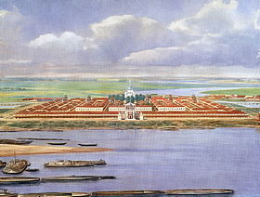

Первоначальный облик ярмарки, 1824 год.

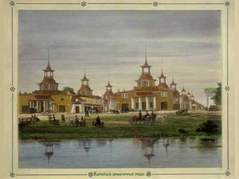

Китайские ярмарочные ряды. Акварель по фотоотпечатку. Авторы А.О.Карелин и И.И.Шишкин.

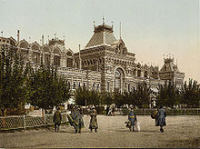

Главный ярмарочный дом. Фотография XIX века.

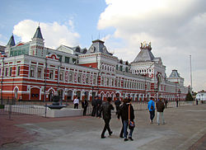

Главный ярмарочный дом. Наши дни.

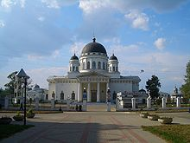

Спасский (Староярмарочный) собор - одно из немногих зданий ярмарки, сохранившихся до XXI века.

**Работу выполнила Морозова Алена 5 «Б» класс, лицей № 8**